 | UNIVERSIDADE TIRADENTES – UNIT  PRÓ-REITORIA DE GRADUAÇÃO  GESTÃO DE CONTEÚDOS E PLANEJAMENTO PEDAGÓGICO

UNIVERSIDADE TIRADENTES – UNIT
CÁLCULO I

NOME DO ALUNO
FRANCISCO LAVRES CORREIA DA FONSECA

ME UNIDADE II
PROFESSOR: DIEGO MELO COSTA
PERIODO: 1º

Aracaju/SE
2025
- Use o gráfico de f(x) na Figura para determinar cada um dos seguintes valores:
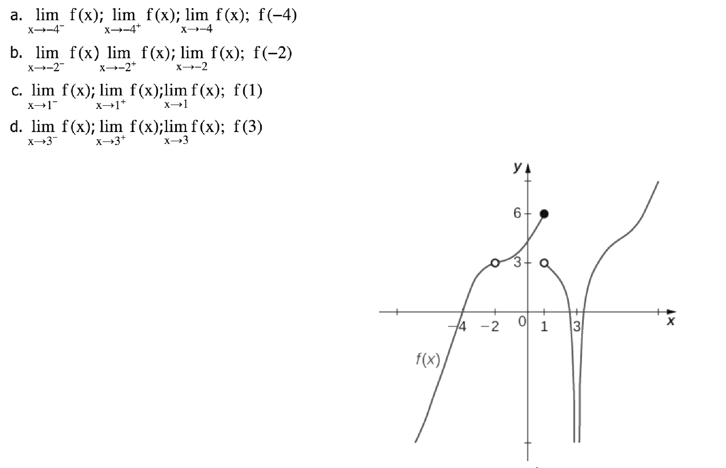
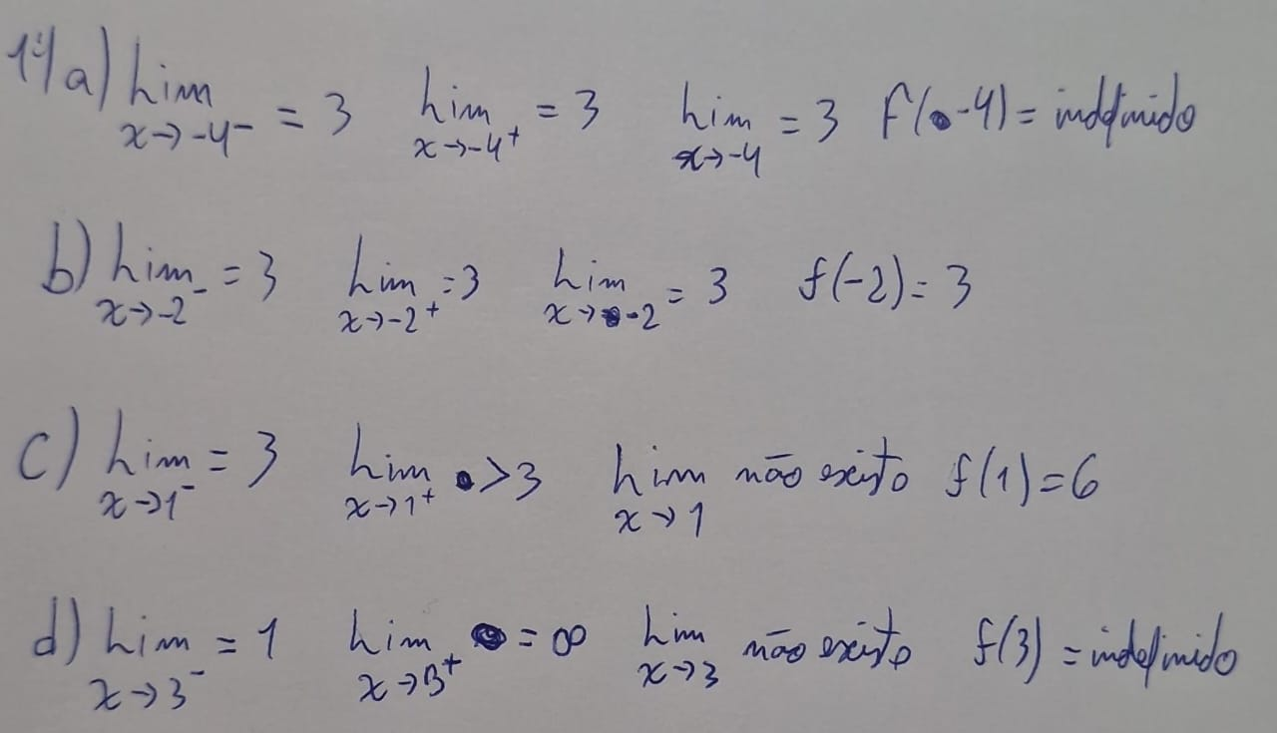

- Calcule os seguintes limites

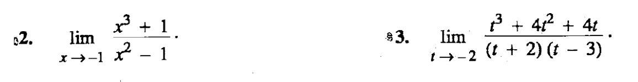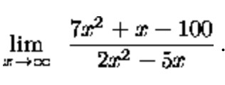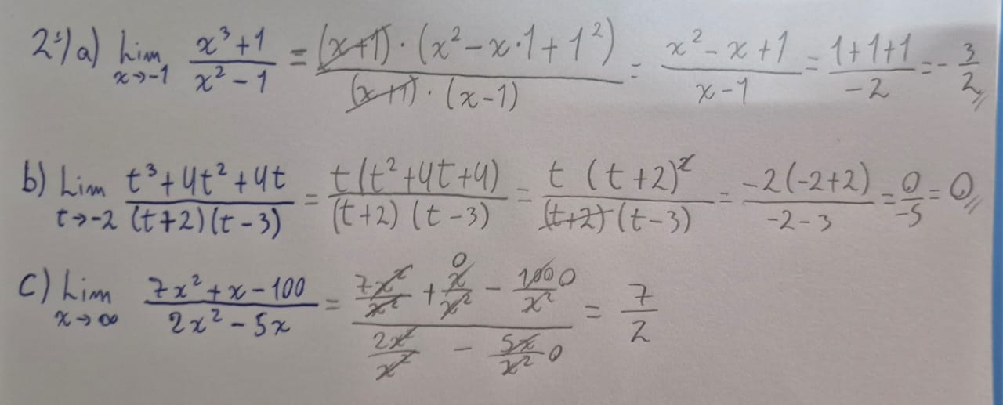

- Calcule as seguintes derivadas
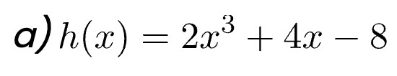
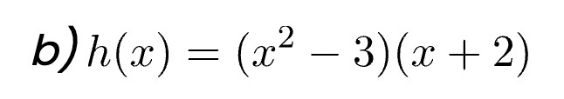
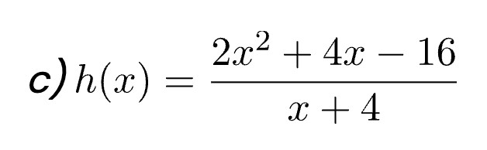
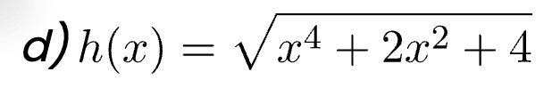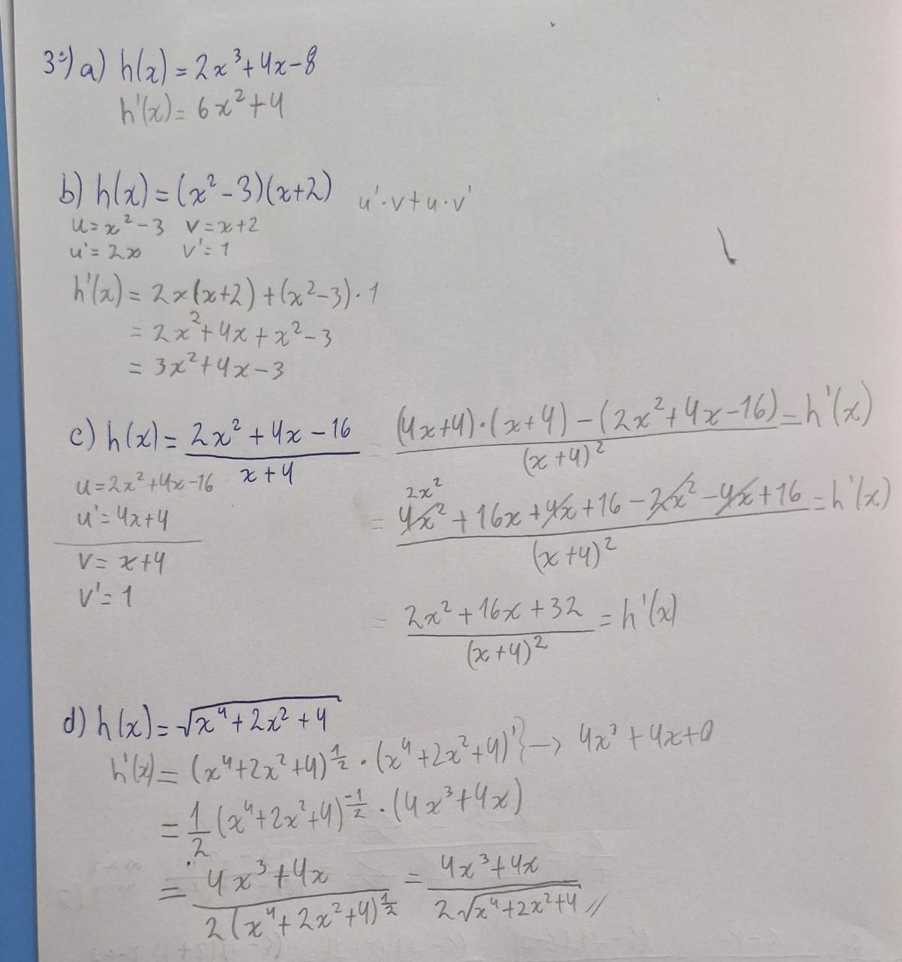

- Calcule as seguintes integrais.
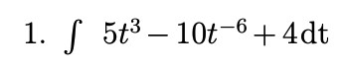
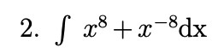
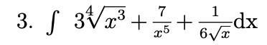
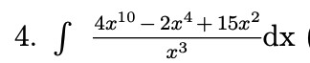
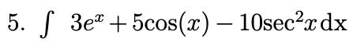
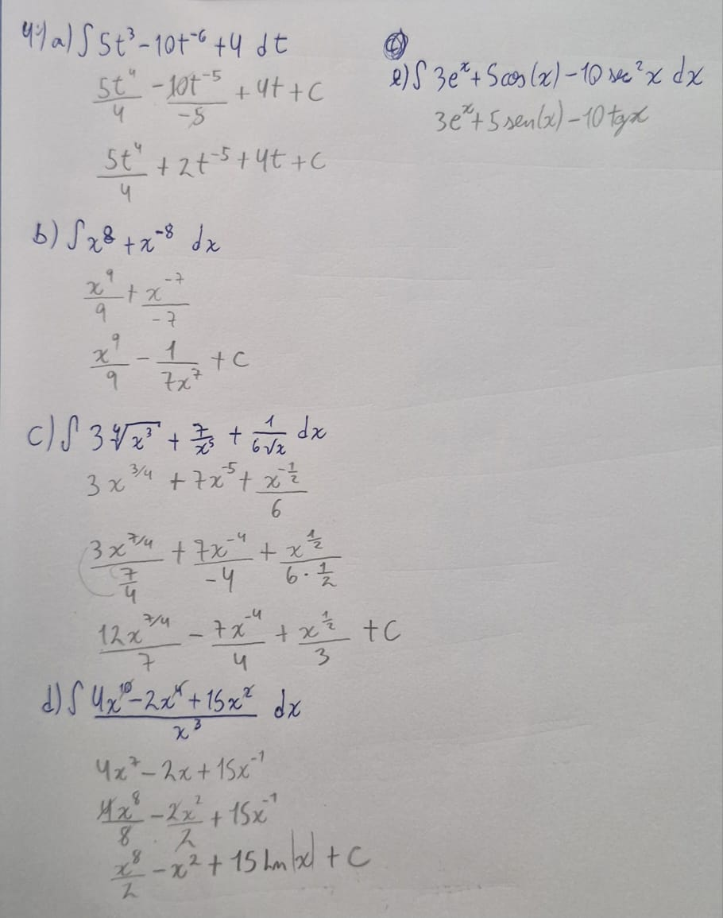

- Calcule as seguintes integrais definidas.
